**Trường: THCS Cổ Dũng**

**Thư viện trường học**

**BÀI GIỚI THIỆU SÁCH**

**THÁNG 12 - NĂM HỌC: 2023 – 2024**

***cuốn sách: “ĐẠI TƯỚNG VÕ NGUYÊN GIÁP – CHÂN DUNG MỘT HUYỀN THOẠI”***

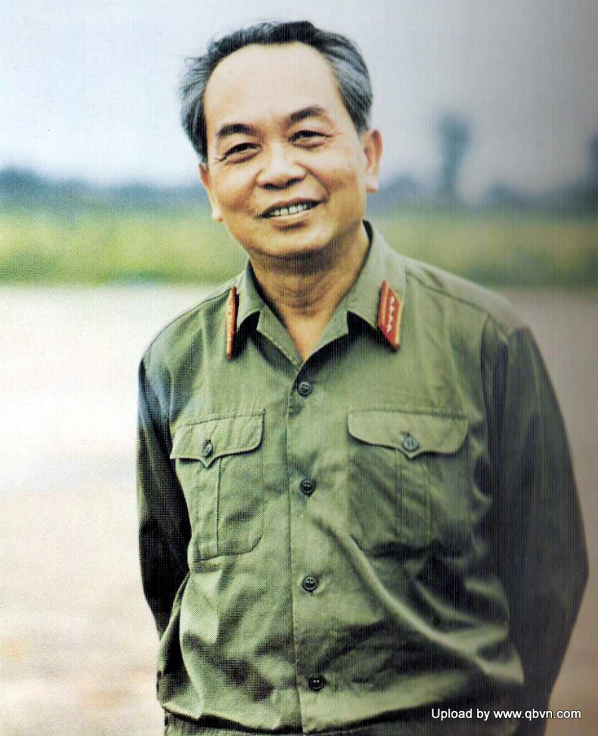

            Kính thưa quý thầy cô và cùng toàn thể các em học sinh thân mến!

           Đại tướng Võ Nguyên Giáp là một trong những nhân vật kiệt xuất của thời đại Hồ Chí Minh, thời đại đã làm nên những chiến công oanh liệt của cuộc đấu tranh giành độc lập dân tộc của sự nghiệp xây dựng và bảo vệ tổ quốc Việt Nam XHCN. Cuộc đời và sự nghiệp của đại tướng Võ Nguyên Giáp không chỉ là sự phản ánh sinh động những thăng trầm ở một giai đoạn lịch sử bi tráng của dân tộc trong những năm tháng ông đã trải qua mà còn mang đậm dấu ấn nhân cách cao đẹp của nhà Cách mạng xuất sắc, người học trò ưu tú của Chủ tịch Hồ Chí Minh, người anh cả của Quân đội nhân dân Việt Nam và là 1 vị tướng huyền thoại trong lòng bạn bè Quốc tế.

         Nhân kỷ niệm 79 năm ngày thành lập Quân đội Nhân dân Việt Nam 22/12/1944 - 22/12/2023. Thư viện trường THCS Cổ Dũng xin trân trọng giới thiệu tới quý thầy cô cùng toàn thể các em học sinh cuốn sách: “Đại tướng Võ Nguyên Giáp - chân dung một huyền thoại”, do nhóm tác giả Thạc sỹ Phạm Hùng, Trung Kiên, Hoàng Phúc, Mai Phương, Nguyễn Sơn biên soạn và hệ thống hóa. Sách do NXB Đồng Nai phát hành và in ấn trên khổ 19x27 cm dày gần 600 trang với các hình ảnh được in màu và đóng bìa cứng. Sách được phát hành tháng 10 năm 2013.

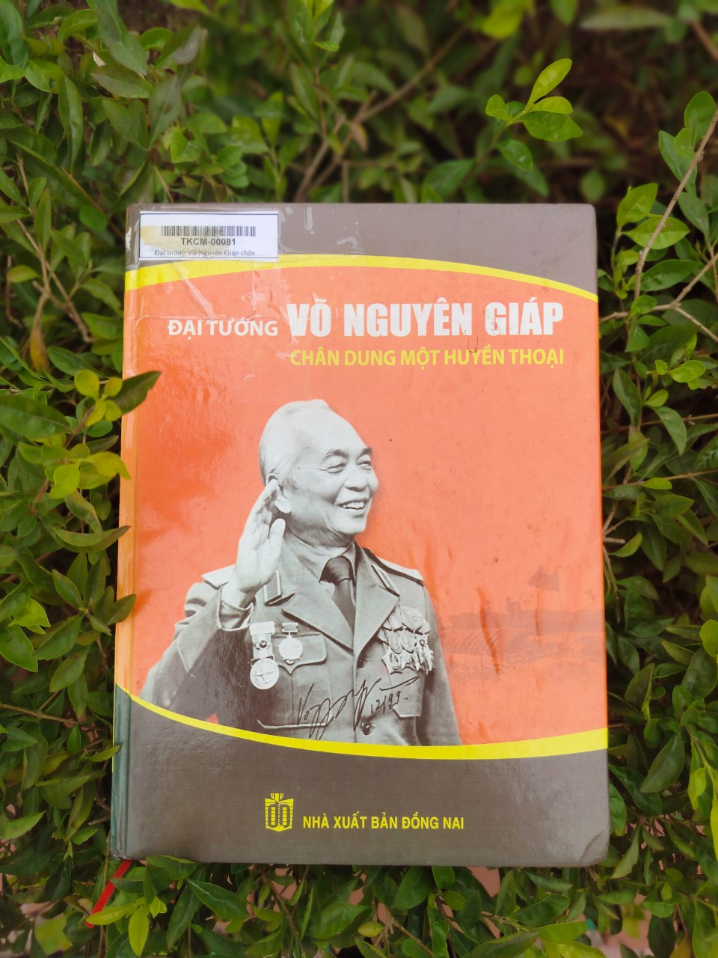

Cuốn sách là tập hợp tuyển chọn nhiều tư liệu quý giá mang khía cạnh nhân văn về cuộc đời và sự nghiệp qua các thời kỳ Lịch sử, những cuộc chiến tranh ghi đậm dấu ấn của Đại tướng. Lật từng trang sách chúng ta như được sống lại và bước vào cuộc hành trình chiến đấu gian khó nhưng vô cùng anh dũng với những mốc thời gian địa điểm cụ thể và chiến thắng vang dội của quân ta dưới sự chỉ đạo của đại tướng Võ Nguyên Giáp. Bên cạnh đó cuốn sách cũng cho bạn đọc thấy được tình cảm, sự ngưỡng mộ, tận tình của dân, toàn quân Việt Nam và bạn bè quốc tế dành cho Đại tướng.  
Nội dung cuốn sách gồm 12 chương như sau;  
**Chương I: Đại tướng Võ Nguyên Giáp đánh bại 10 danh tướng.**  
**Chương II: Lãnh sự mệnh cầm quân.**  
**Chương III: Từ Tân Trào đến Hà Nội.**  
**Chương IV: Những tháng ngày ở Thủ đô.**  
**Chương V: Bám sát chiến trường trọng điểm.**  
**Chương VI: Thế tiến công không ngừng.**  
**Chương VII: Những nước cờ chiến lược.**  
**Chương VIII: Đòn chiến lược cuối cùng.**  
**Chương IX: Chân dung một danh tướng.**  
**Chương X: Vinh quang đời đời dành cho Đại tướng.**  
**Chương XI: Huyền thoại Võ Nguyên Giáp trong lòng nhân loại.**  
**Chương XII: Những hình ảnh không thể nào quên.**

            Qua từng chương của cuốn sách sẽ cho bạn đọc hình dung rõ hơn về chân dung của một vị tướng tài ba từ nhân cách con người cho đến tài thao lược trong quân sự đã được nhóm tác giả thể hiện bằng ngôn từ mạch lạc, liên kết. Nói đến đại tướng Võ Nguyên Giáp là nói đến chiến thắng Điện Biên Phủ lẫy lừng: “9 năm làm một Điện Biên - Nên vành hoa đỏ nên thiên sử vàng”. Đó là kết quả của sự thảo luận, nghiên cứu, quan sát kĩ trận địa của Đại tướng và các đồng chí làm nên một ngày 7/5/ 1954, lá cờ quyết chiến quyết thắng của nhân dân Việt Nam tung bay trên nóc hầm tướng Đờ lát và từ thời khắc đó những cái tên Việt Nam – Hồ Chí Minh – Điện Biên Phủ - Võ Nguyên Giáp được cả thế giới nhắc đến như biểu tượng của chiến thắng và lòng dũng cảm. Với tầm nhìn xa, trông rộng, tư duy biện chứng sắc sảo, nhạy bén, độc đáo, Đại tướng – Tổng tư lệnh Võ Nguyên Giáp đã không mắc một sai lầm nào về chiến lược và chiến thuật quân sự nên việc bày binh, bố trí thế trận vây hãm và tiến công quân sự của ông thật tuyệt vời. Nhờ tài cầm quân, thao lược sắc sảo, tinh tường, ông biết giành thắng lợi nhưng ít hao tổn xương máu của chiến sĩ, đồng bào.

Và chính điều này, đã làm nên chân dung  một vị tướng huyền thoại luôn toả sáng giá trị đạo đức nhân văn như một giá trị vĩnh hằng, phát triển; là cái sâu sắc nhất, kết tinh, còn đọng lại, trở thành giá trị trường tồn của Văn hoá Việt Nam. Quan điểm nhất quán của ông khi cầm quân là tính kỷ từng nước cờ, cẩn trọng khi bày binh, cân nhắc bố trí thế trận tiến công, vây hãm quân thù là kiên quyết, dứt khoát phải giành cho bằng được thắng lợi nhưng phải hạn chế cao nhất sự hy sinh xương máu của chiến sĩ, đồng bào.

Trọn vẹn cuộc đời cầm quân của ông luôn giữ vững nguyên tắc ấy và kiên quyết đấu tranh để thực hiện nguyên tắc ấy. Đó là triết lý nhân sinh đầy ắp sự nhân văn, nhân đạo, toả ánh sáng văn hoá trọn vẹn cuộc đời của một vị Đại tướng – Tổng tư lệnh – Người anh cả của Quân đội Nhân dân Việt Nam anh hùng. Tại sao thời đó mọi người gọi ông là “ Ngọn núi lửa phủ tuyết” cảm nhận này đã được tác giả người Pháp Jean Lacouture viết: Đó là hình tượng thể hiện sự pha trộn giữa nhiệt tâm cháy rực với những phán quyết lạnh lùng tạo nên sức mạnh của con người này.

Suốt cả cuộc đời, Đại tướng Võ Nguyên Giáp từ chối kể về mình. Những trang hồi ký của ông toàn bộ là những câu chuyện về Đảng, về Bác Hồ và cuộc kháng chiến thần thánh của nhân dân. Đó là một giai đoạn lịch sử hào hùng của dân tộc, là chuyện của lãnh tụ, của đồng bào chiến sĩ, là toàn bộ cuộc chiến tranh cách mạng được nhìn qua con mắt của một vị Đại tướng.

Còn về bản thân mình, ông nói: “Đời mình có gì đâu mà viết. So với Bác Hồ với đồng bào, chiến sĩ mình chỉ là một giọt nước rất nhỏ giữa đại dương mênh mông…” Ông vốn là một con người rất đỗi khiêm nhường, giản dị. Ông chỉ mong ước “Nếu có sức lực và có điều kiện, ông muốn được trở lại những vùng chiến trường xưa, thăm lại những vùng dân nghèo đã từng san sẽ với ông nửa củ sắn lùi, đắp chung với ông một cái chăn rách”.

Trong lịch sử thế giới có rất nhiều tướng giỏi nhưng không phải ai cũng được nhân dân nước mình tôn thờ và thế giới kính trọng. Đại tướng Võ Nguyên Giáp không chỉ là niềm tự hào của dân tộc Việt Nam mà con người và nhân cách của ông đã được rất nhiều học giả, quan chức quân sự kể cả những người đã từng là đối thủ vô cùng ngưỡng mộ. Vị tướng huyền thoại, Tổng tư lệnh Quân đội nhân dân Việt Nam anh hùng luôn nhớ lời Bác Hồ dạy: Làm tướng phải có đủ nhân-nghĩa-trí-dũng-tín. Mỗi một vị tướng chỉ cần có một hay hai yếu tố này cũng đã được vinh danh nhưng ở ông người ta thấy hội tụ tất cả những yếu tố trên, trong đó cái cốt lõi của nhân cách Võ Nguyên Giáp nằm ở chữ **“nhân”** chính bởi cái **“nhân”**này của Đại tướng mà ông được chính những bại tướng của mình từ kính sợ chuyển sang nể trọng, rồi kính phục ông lúc nào không hay.

Đại tướng là một người khiêm tốn và đầy lòng yêu thương. Đại tướng không cho rằng mình là một vị tướng huyền thoại với đức tính khiêm tốn và đề cao sức mạnh tập thể, toàn dân giúp chúng ta hiểu rằng: “ Một cánh én nhỏ không làm nên mùa xuân” chính bởi đức tính đó mà Đại tướng đã nhận được rất nhiều tình yêu thương từ nhân dân.

Chương cuối của trang sách còn có những hình ảnh không thể nào quên được in màu rõ nét ghi lại quá trình hoạt động cách mạng cũng như hình ảnh về gia đình thân thương của Đại tướng. Đặc biệt là hình ảnh vô cùng cảm động của toàn quân, toàn dân và bạn bè quốc tế là những dòng người bất tận trong những ngày bái biệt, tổ chức lễ truy điệu và tiễn đưa Đại tướng về nơi an nghĩ cuối cùng ở Vũng Chùa – Đảo Yến – Quảng Bình đã diễn ra vào tháng 10 năm 2013. Nay Đại tướng đã ra đi không phải là dấu chấm hết cho hình ảnh một vị tướng anh hùng. Mà đây chỉ là sự ra đi về thể xác còn tâm hồn và trái tim của Bác mãi mãi ở lại với quê hương, đất nước.

Có những phút làm nên lịch sử

Có cái chết hoá thành bất tử.

( Tố Hữu)

        Cuốn sách **Đại tướng Võ Nguyên Giáp – Chân dung một huyền thoại** được xuất bản như một nén hương thơm, kính dâng lên trước anh linh của Đại tướng – Tổng tư lệnh – Người anh cả của Quân đội nhân dân Việt Nam anh hùng, một con người huyền thoại. Tuổi trẻ thế hệ hôm nay, nguyện suốt đời phấn đấu theo tấm gương đạo đức của Đại tướng – Tổng tư lệnh!

Sách hiện đang có ở Thư viện nhà trường, xin trân trọng giới thiệu tới quý thầy cô và các em học sinh.



 Cổ Dũng, ngày 05 tháng 12 năm 2023.

|  |  |
| --- | --- |
| **HIỆU TRƯỞNG**      **Nguyễn Thị Quế** | **NGƯỜI VIẾT**      **Nguyễn Thị Lan** |